По сообщению ФГБУ "Уральское УГМС" 16 сентября на всей территории Свердловской области прогнозируются неблагоприятные метеорологические явления обусловленные порывами ветра до 18 м/с и сильным дождем.
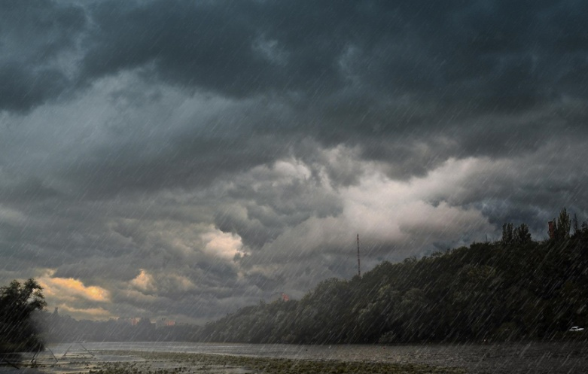
1. Рекомендации населению:
1.1. Для снижения опасности поражения молнией объектов, зданий и сооружений устраивается молниезащита в виде заземленных металлических мачт и натянутых высоко над сооружениями объекта проводами.
1.2. Перед поездкой на природу уточните прогноз погоды. Если предсказывается гроза, то перенесите поездку на другой день. Если Вы заметили грозовой фронт, то в первую очередь определите примерное расстояние до него по времени задержки первого раската грома, первой вспышки молнии, а также оцените, приближается или удаляется фронт. Поскольку скорость света огромна (300 000 км/с), то вспышку молнии мы наблюдаем мгновенно. Следовательно задержка звука будет определяться расстоянием и его скоростью (около 340 м/с).
Пример: если после вспышки до грома прошло 5 с, то расстояние до грозового фронта равно 340 м/с х 5с = 1700 м.
Если запаздывание звука растет, то грозовой фронт удаляется, а если запаздывание звука сокращается, то грозовой фронт приближается.
Молния опасна тогда, когда вслед за вспышкой следует раскат грома. В этом случае срочно примите меры предосторожности.
1.3. Если Вы находитесь в сельской местности: закройте окна, двери, дымоходы и вентиляционные отверстия. Не растапливайте печь, поскольку высокотемпературные газы, выходящие из печной трубы, имеют низкое сопротивление. Не разговаривайте по телефону: молния иногда попадает в натянутые между столбами провода.
1.4. Во время ударов молнии не подходите близко к электропроводке, молниеотводу, водостокам с крыш, антенне, не стойте рядом с окном, по возможности выключите телевизор, радио и другие электробытовые приборы.
1.5. Если Вы находитесь в лесу, то укройтесь на низкорослом участке леса. Не укрывайтесь вблизи высоких деревьев, особенно сосен, дубов и тополей.
1.6. Не находитесь в водоеме или на его берегу. Отойдите от берега, спуститесь с возвышенного места в низину.
1.7. В степи, поле или при отсутствии укрытия (здания) не ложитесь на землю, подставляя электрическому току все свое тело, а сядьте на корточки в ложбине, овраге или другом естественном углублении, обхватив ноги руками.
1.8. Если грозовой фронт настиг Вас во время занятий спортом, то немедленно прекратите их. Металлические предметы (мотоцикл, велосипед, ледоруб и т.д.) положите в сторону, отойдите от них на 20-30 м.
1.9. Если гроза застала Вас в автомобиле, не покидайте его, при этом закройте окна и опустите антенну радиоприемника.
1.10. Необходимо заблаговременно поставить автомобиль в безопасное место.

